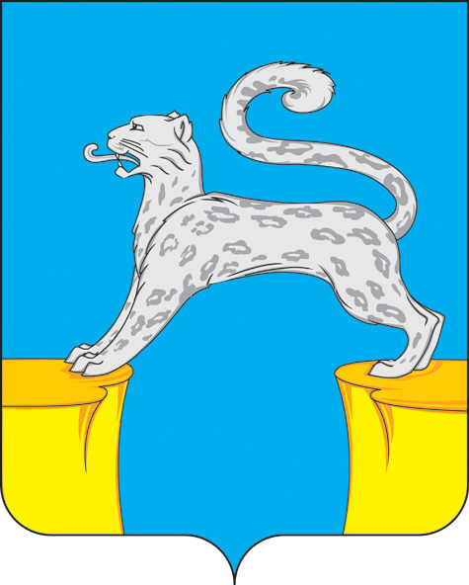
АДМИНИСТРАЦИЯ
ГОРОДСКОГО ПОСЕЛЕНИЯ БАРСОВО
Сургутского района
Ханты-Мансийского автономного округа-Югры

РАСПОРЯЖЕНИЕ

«24» мая 2023 года № 36
пгт. Барсово

Об организации работы детских спортивно-оздоровительных площадок в Муниципальном казенном учреждении спорта «Спортивный комплекс «Барс»

В соответствии с уставом городского поселения Барсово, с целью организации отдыха и оздоровления детей городского поселения Барсово:
1.Утвердить состав комиссии по определению готовности Муниципального казенного учреждения спорта «Спортивный комплекс «Барс» (далее – МКУС «СК «Барс») к открытию детских спортивно-оздоровительных площадок, согласно приложению к настоящему распоряжению.
2.Назначить ответственным за организацию работы детских спортивно-оздоровительных площадок исполняющего обязанности директора МКУС «СК «Барс» И.А. Шатохина.
3.Определить период работы детских спортивно-оздоровительных площадок с 01 по 30 июня и с 01 по 31 августа 2023 года, согласно установленного периода.
4. Определить дату приемки площадки: 29 мая 2023 года.
5.Исполняющему обязанности директора МКУС «СК «Барс» И.А. Шатохину:
5.1.Организовать на базе МКУС «СК «Барс» работу детских спортивно- оздоровительных площадок в период летних каникул 2023 года;
5.2.Утвердить режим работы детских спортивно-оздоровительных площадок.
5.3.Организовать информирование родителей о работе детских спортивно- оздоровительных площадок.
5.4.Обеспечить набор детей, утвердить списочный состав детей, посещающих детские спортивно-оздоровительные площадки.
5.5.Обеспечить предоставление комиссии документов, необходимых для открытия детских спортивно-оздоровительных площадок.
5.6.Создать условия, обеспечивающие охрану жизни и здоровья детей во время работы детских спортивных оздоровительных площадок.

5.7.Организовать проведение внеплановых инструктажей с работниками МКУС «СК «Барс» по соблюдению норм пожарной и электробезопасности, о порядке действия в случае возникновения угрозы чрезвычайной ситуации.
5.8. Принять неотложные меры по приведению помещения МКУС «СК
«Барс» в надлежащее противопожарное состояние, уделив особое внимание пожарной работоспособности и исправности систем автоматической сигнализации, систем оповещения людей при пожаре, состоянию путей эвакуации и эвакуационных выходов, наличию и готовности к применению первичных мер пожаротушения.
5.9.Взять на особый контроль:
-повышение исполнительской дисциплины лиц, ответственных за обеспечение безопасных условий в МКУС «СК «Барс»;
- проведения инструктажей с работниками МКУС «СК «Барс»;
- соблюдение питьевого режима.
6.Контроль за выполнением настоящего распоряжения оставляю за собой.

Исполняющий полномочия
главы городского поселения Барсово Н.И.Сухарева

Приложение № 1
к распоряжению администрации городского поселения Барсово от
«24» мая 2023 № 36

КОМИССИЯ
по определению готовности Муниципального казенного учреждения спорта «Спортивный комплекс «Барс» к открытию детских спортивных оздоровительных площадок

Председатель комиссии:  Сухарева Наталия Ивановна | исполняющий полномочия главы городского поселения Барсово
Заместитель председателя комиссии: Батурина Елена Викторовна | исполняющий обязанности начальника службы по организации деятельности администрации
Члены комиссии:
Заболотняя Василина Юрьевна | главный специалист отдела муниципального хозяйства, ГО и ЧС и пожарной безопасности
Шатохин Игорь Александрович | исполняющий обязанности директора МКУС «СК «Барс»

